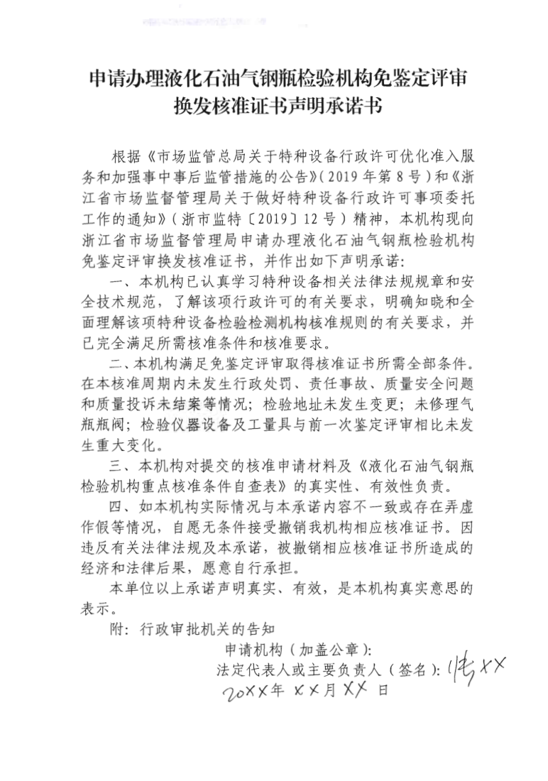
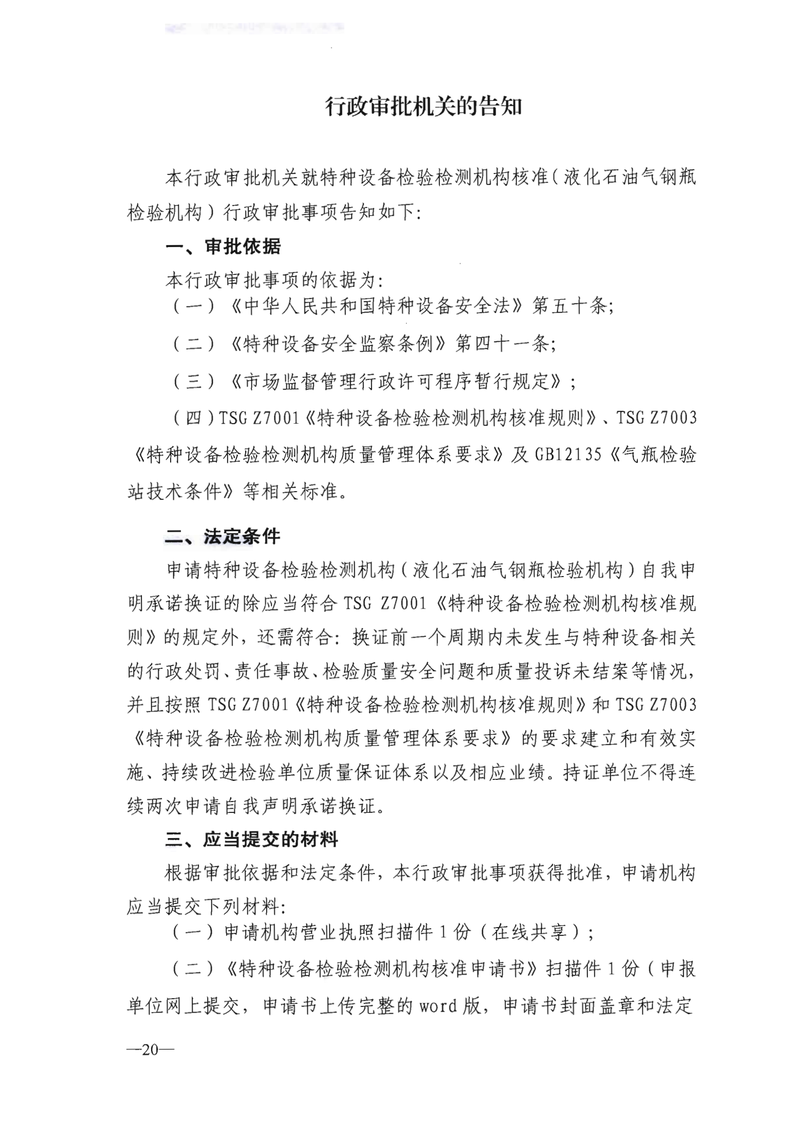

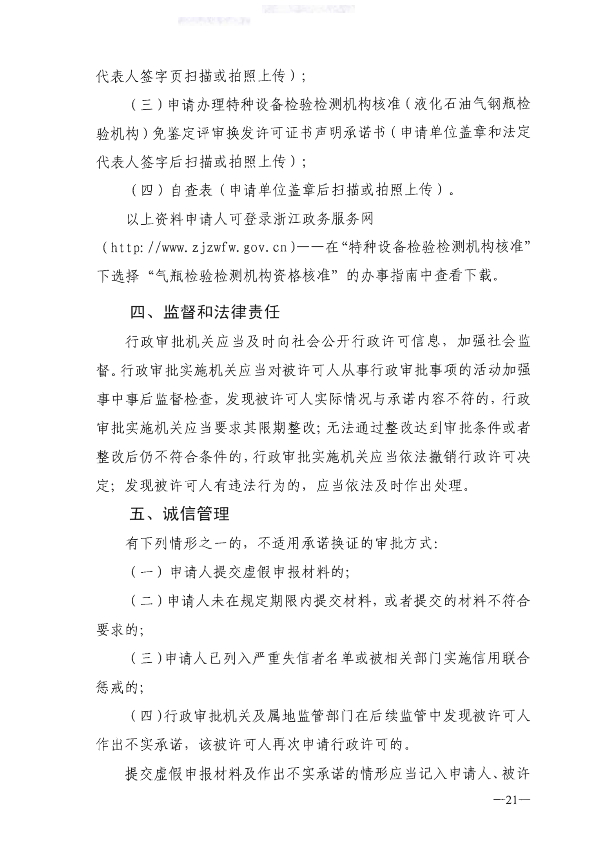
液化石油气钢瓶检验机构重点核准条件自查表

机构名称(盖章): 浙江XXXXXXXX公司 填写日期：20XX 年XX月XX日
项目 | 具体要求 | 结果 | 自查明细
机构负责人 | 专业技术人员，有较强的管理水平和组织领导能力，熟悉气瓶行业的法律法规和检验业务。 | ☑满足  □不满足 | 机构负责人：张XX
技术负责人 | 具有相关专业工程师或者气瓶检验员以上资格，从事气瓶行业相关工作5年以上，熟悉气瓶行业的法律、法规、安全技术规范、标准和检验业务，具有岗位需要的业务水平和组织能力。 | ☑满足  □不满足 | 技术负责人：王XX  职称：工程师 学历：本科  专业：化工机械 技术工作年限（年）：10年
质量负责人 | 具有相关专业助理工程师或者相关项目检验员以上资格，从事气瓶行业相关工作5年以上，熟悉质量管理工作，具有岗位需要的业务水平和组织能力。 | ☑满足  □不满足 | 技术负责人：王XX  职称： 工程师 学历：本科  专业： 化工机械 技术工作年限（年）：10年
气瓶检验员 | 与液化石油气钢瓶定期检验相适应的持证气瓶检验员不少于2人，且办理执业注册。 | ☑满足  □不满足 | 相应的持证气瓶检验员：李XX、高XX  执业注册证书编号：330XXXXXXX、330XXXXXXX
检验场所 | 实际检验地址与前一次核准时一致，或期间发生变更后依法得到确认。 | ☑满足  □不满足 | 检验地址：杭州市XX路XX号
检验设备 | 剩余气体或残余液体的回收装置 | ☑满足  □不满足 | 是否完好：是
 | 剩余气体或残余液体的置换和处理装置 | ☑满足  □不满足 | 蒸汽吹扫或其他装置：蒸汽吹扫  是否完好：是
 | 瓶阀自动装卸机 | ☑满足  □不满足 | 是否会损伤气瓶壁：否
 | 水压试验装置 | ☑满足  □不满足 | 电动试压泵是否满足水压试验要求：满足  压力表是否满足精度和量程要求：满足
 | 气密性试验装置 | ☑满足  □不满足 | 压力源的压力是否大于气瓶气密性试验压力：是  压力表是否满足精度和量程要求：满足  除油、水装置是否符合要求：符合
 | 瓶阀气密性试验装置 | ☑满足  □不满足 | 是否具备瓶阀三种状态的试验能力：是
 | 量规和丝锥 | ☑满足  □不满足 | 是否适应气瓶螺纹的检查：适应
信息化管理 | 气瓶检验动态监督管理数据交换系统得到应用 | ☑满足  □不满足 | 是否能够及时将检验结果的数据上传气瓶信息化追溯平台：能够

